ВІДГУК
офіційного опонента на дисертаційну роботу
ДВОЄГЛАЗОВОЇ АЛІСИ ВІКТОРІВНИ

на тему «УДОСКОНАЛЕННЯ ТЕХНОЛОГІЇ ОДЕРЖАННЯ КОМПЛЕКСНОГО ФЛЮСУ НА ОСНОВІ ВАПНЯКУ ТА ЗАЛІЗОВМІСНИХ МАТЕРІАЛІВ ПРИ ЇХ СПІЛЬНІЙ ТЕРМІЧНОЇ ОБРОБКИ»,

представлену на здобуття наукового ступеня кандидата технічних наук
за спеціальністю
05.16.02 – Металургія чорних і кольорових металів та спеціальних сплавів

Актуальність теми дисертації та відповідність спеціальності 05.16.02 – Металургія чорних і кольорових металів та спеціальних сплавів.

Головними складовими доменної залізорудної сировини є агломерат і окатиші. Зниження вмісту дріб’язку у першому і витрати флюсу при використанні в доменному виробництві другого є найбільш ефективним і реальним шляхом поліпшення показників роботи доменних печей.
Покращення міцності офлюсованого агломерату й зниження вмісту в ньому дріб'язку на вітчизняних і закордонних фабриках вирішується за рахунок селективної підготовки концентратів (шламів), використання феритних сумішей та класифікації агломерату. Причому враховуючи тенденцію до збільшення витрати тонкодисперсних матеріалів підприємства повинні удосконалювати технології виробництва і змінювати ланцюги апаратів.
Продуктивність агломераційних цехів в 2017 році склала 29,0273 млн. т офлюсованого агломерату. Витрата в шихті агломераційних цехів тонкозмільченого концентрату склала на 4,5 % більше в порівнянні з 2016 роком.
Крім підвищення якості агломерату основним завданням сучасних агломераційних підприємств України є зменшення енерговитрат на його виробництво.
Виходячи з вищевикладеного дисертаційна робота Двоєглазової А.В. присвячена вивченню і розвитку наукових уявлень про особливості підготовки і використання флюсу як комплексної сировини, а також дослідження процесів і динаміки окускування залізорудної сировини для доменної плавки.
У зв’язку з цим удосконалення технології виробництва комплексного флюсу є актуальним питанням для підвищення ефективності процесів окускування залізорудної сировини та доменної плавки.
Дисертаційна робота Двоєглазової А.В. присвячена вирішенню актуальної науково-технічної задачі покращення якості агломерату за рахунок оптимізації теплових, хімічних перетворень в процесі утворення комплексного флюсу та розробкою технології виробництва нового типу матеріалу – комплексного флюсу і повною мірою відповідає паспорту спеціальності 05.16.02 – Металургія чорних і кольорових металів та спеціальних сплавів.

Ступінь обґрунтованості, повнота і достовірність наукових положень, висновків і рекомендацій.
Аналіз змісту дисертації та її автореферату показав, що наукові положення, висновки і рекомендації викладені в роботі, цілком обґрунтовані на підставі глибокого вивчення автором літературних джерел, патентно-ліцензійної літератури, результатів власних теоретичних і практичних досліджень і розрахунків. У роботі використані теоретичні та експериментальні методи досліджень. При проведенні експериментальних досліджень в лабораторних і промислових умовах використано стандартне обладнання та спеціально розроблені фізичні моделі, методики планування експерименту, контроль параметрів технологічного процесу. Обробку експериментальних даних, а також математичне моделювання процесів обпалу гранул на конвеєрній машині, яка забезпечує можливість проведення розрахункової оцінки ефективності протікання теплових та хімічних перетворень в реакційному просторі в процесі утворення комплексного флюсу здійснено з використанням стандартних пакетів прикладних програм.
У першому розділі досить повно проаналізовано науково-технічну літературу за темою дисертації, наведено характеристику агломераційному виробництву. Встановлено, що одним із напрямків виробництва комплексного флюсу заданого складу та властивостей є отримання комбінованих гранул шляхом поєднання процесів випалу вапняку та утворення феритів кальцію.
Показано основний недолік використання вапна – велика нерівномірність розподілу в об`ємі шихти, а також значна витрата теплоти на розкладання вапняку в процесі спікання агломерату. В умовах підвищення ефективності сучасного агломераційного процесу та зменшення енерговитрат актуальними є розробка і використання в процесах окускування металургійної сировини нового типу флюсу – так званого комплексного флюсу. Основною відмінністю цього флюсу є те, що він вносить в аглошихту значний набір мінералогічних сполук (ферити-, силікати- та алюмінати кальцію і інші), які суттєво покращують умови спікання і якість агломерату. До таких флюсів відносять феритні суміші, залізофлюси та ін. Реалізація даних технологій обмежується необхідністю будівництва додаткових відділень підготовки сумішей та через суттєве підвищення собівартості агломерату.
На основі аналізу літературних даних показано, що одним із напрямків виробництва комплексного флюсу заданого складу та властивостей є отримання комбінованих гранул шляхом поєднання процесів випалу вапняку та утворення феритів кальцію.

У другому розділі ґрунтовно охарактеризовані результати термодинамічного аналізу реакцій дисоціації вапняку в різних умовах. Теоретичний аналіз проводили за допомогою програмного комплексу.
Дисоціацію вапняку при наявності різноманітних добавок оцінювали величиною відносної зміни основних термодинамічних показників, таких як ентальпія та вільна енергія Гіббса. Як добавки були використані оксиди Fe₂O₃, SiO₂, Al₂O_{3,} що входять до складу рудного мінералу та пустої породи залізовмісних матеріалів. Ступінь дисоціації вапняку оцінювали як відношення утвореного СаО до загальної кількості СаО в вапняку. Швидкість дисоціації вапняку визначали відносною кількістю СаСО₃, що розклалася за одиницю часу
Результати аналізу термодинаміки системи показали, що при спільному випалюванні вапняку із залізовмісними матеріалами може відбуватися взаємодія вапна, що утворюється при дисоціації вапняку, з присутніми в реакційному просторі оксидами з появою залізокальцієвих та інших мінералогічних структур, що суттєво прискорює розкладання вапняку.
У третьому розділі були проведені експериментальні дослідження особливості дисоціації вапняку в присутності залізовмісних матеріалів. З даних, досліджень встановлено, при спіканні з введенням 10% залізної руди спостерігається підвищення ступеня випалу вапняку до 76,4%, при введенні 20% залізної руди ступінь випалу вапняку склала близько 80,8%,. При цьому зниження продуктивності установки по питомій продуктивності СаО пояснюється тим, що частина вільного оксиду кальцію вступає в реакцію з основними оксидами, які входять до складу руди, та утворює різні сполуки: ферити кальцію, алюмінати та силікати кальцію. При введенні в шихту 30% залізної руди ступінь випалу вапняку склав близько 87,8%.
При температурах 1100-1300°С має місце утворення розплаву, який починає взаємодіяти із компонентами залізовмісного матеріалу та свіжовипаленим вапном. В момент закінчення розкладання і охолодження вапняку переріз гранули має багатошарову структуру: шар змішаного матеріалу (зовні), шар проміжного продукту і шар обпаленого вапна в ядрі гранули в кількості 15 - 25% від вмісту вапна у вапняку.
Наведено механізм процесів формування структури гранул, який підтверджується результатами петрографічного аналізу мікроструктури зразків випалених гранул із концентрату та гематитової руди.
Отримані в дослідженнях матеріали покладені в основу при розробці математичної моделі процесу обпалювання комбінованих гранул на конвеєрній машині. Для цього були використані математичні рівняння, які враховують ступінь розкладання вапняку, ступінь окиснення магнетиту та вигорання твердого палива. Результати розрахунків підтвердили адекватність даної моделі реальному процесу випалу вапняку в присутності оксидів заліза. Важливим результатом використання моделі є те, що вона показує поведінку оксидів заліза в концентраті та залізних рудах. Якщо залізо в концентраті є окиснене до Fe₂О₃, то залізо в умовах випалу вапняку не окислюється, а вступає у взаємодію з вапном або іншими оксидами. У випадку, коли залізо в концентраті окиснене до Fe₂О₃, то при випалі вапняку таке залізо швидко окисляється до Fe₂О₃ і далі активно взаємодіє з вапном. Результати даної моделі можуть бути використані для визначення температурно-теплових режимів технологічного процесу виробництва комплексного флюсу.
Важливим результатом отриманим автором є розробка математичної моделі процесу обпалювання гранул на конвеєрній машині, яка забезпечує можливість проведення розрахункової оцінки ефективності протікання теплових та хімічних перетворень в реакційному просторі в процесі утворення комплексного флюсу.
У четвертому розділі були проведені вибір та обґрунтування технологічних параметрів технології виробництва комплексного флюсу заданого складу та властивостей. Для розрахунку товщини шару концентрату, що накочується, була використана відома методика, за якою приймалось те, що кусочки вапняку мають кулясту форму. Розрахунок показав, що при незмінній кількості накочуваного матеріалу на поверхню кусочків вапняку, товщина накатаного концентрату зі збільшенням діаметра гранули вапняку зменшується. При формуванні гранул з однаковою товщиною шару накату зі збільшенням діаметра кусочка вапняку діаметр гранул збільшується. Експериментальним шляхом відбору гранул після їх випалу було встановлено, що товщина шару залізовмісної сировини, що накочується, становить 0,1 - 0,9 мм, частка накатаного матеріалу на гранулі складає 25 - 40% від її загальної маси.
При розробці технології виробництва комплексного флюсу з гранул вапняку з накатаними шаром залізовмісного матеріалу велике значення має правильний вибір крупності вапняку та палива. Для отримання комплексного флюсу використовували вапняк крупністю від 0,1 до 12мм. Однак відсутнє технологічне обґрунтування вибору крупності вапняку та її впливу на показники процесу отримання комплексного флюсу.
У зв'язку з цим було проведено дослідження особливостей спікання комплексного флюсу з гранул при використанні вапняку різної крупності.
Для розробки технології виробництва комплексного флюсу необхідно визначити й інші технологічні параметри, такі як вміст концентрату в суміші, кількість суміші, що йде в накат, вміст палива, вологість шихти та висота шару, що спікається. Дослідження для визначення цих параметрів проводили у відповідності до методу центрально-композиційного ротабельного планування другого порядку.
На основі результатів проведених спікань було отримано рівняння множинної регресії в критеріальній формі, що описує залежність питомої продуктивності установки y (функція відгуку) від досліджуваних факторів (вмісту концентрату в накаті, кількості накоченої суміші, вмісту палива в шихті, вологості шихти).
Встановлено що для інтенсифікації процесу спікання агломерату крупність комплексного флюсу повинна бути в межах 0-3 мм. При цьому знижуються теплові затрати на процес спікання агломерату. Це пояснюється тим, що при спіканні агломерату із комплексним флюсом відсутні витрати теплоти на процес дисоціації карбонатів.
Автором були проведені дослідження спрямовані на визначення умов впливу добавки комплексного флюсу на ефективність виробництва окатишів основністю 1,2 од. Їх основні властивості порівнювались зі звичайними окатишами основністю 0,7од. У результаті досліджень було встановлено, що відновність окатишів на основі комплексного флюсу складає 66,7%, в той час як відновність звичайних окатишів – 42,6%. Ці результати показують, що за рахунок додавання до окатишів феритів кальцію, покращується відновність та можливе більш повне використання відновного потенціалу доменних газів із покращенням техніко-економічних показників доменної плавки.
Аналіз фазового складу звичайних та окатишів на основі комплексного флюсу встановлено, що звичайні окатиші та окатиші на основі комплексного флюсу мають зональну структуру. Пори в звичайних окатишах крупніші та роз’єднані між собою, а пористість окатишів на основі комплексного флюсу виражена більш дрібними порами. Структура окатишів на основі комплексного флюсу наближається до агломератовидної, що і знайшло відображення у величині температурного інтервалу розплавлення.
Ці дані показують, що, як і при спікання агломерату, так і при отриманні окатишів використання в шихті комплексного флюсу є дієвим фактором підвищення ефективності виробництва та покращення якості окатишів.
Результати проведених досліджень показують високу ефективність використання комплексного флюсу, виробленого при суміщенні процесів випалу вапняку та утворення феритів кальцію. Використання в доменній шихті агломерату та окатишів, вироблених при використанні комплексного флюсу, дозволить підвищити ефективність доменної плавки за рахунок суттєвого покращення їх якості.

Наукова новизна отриманих результатів.
До найбільш суттєвих, з наукової точки зору, результатів дисертації Двоєглазової А.В. слід віднести:
- Встановлено та підтверджено теоретичними розрахунками першочергове утворення силікатів кальцію при їх спільному знаходженні у вихідній шихті, що містить залізовмісні матеріли, кінетичні можливості відповідної реакції силікатоутворення визначаються концентрацією реагуючих речовин та температурою в реакційному просторі, лімітуючою ланкою процесу утворення є відсутність значних контактних взаємодій між розподіленими частками у реагуючій системі, що компенсується застосуванням накатування вихідної шихти.
- Отримали подальший розвиток теоретичні основи випалу вапняку в присутності таких матеріалів як залізна руда та магнетитовий концентрат. Встановлено, що при термічній обробці комбінованих гранул за рахунок взаємодії вапна та оксидів рудних матеріалів суттєво підвищується швидкість та ступінь дисоціації вапняку за рахунок протікання екзотермічних реакцій взаємодії свіжовипаленого вапна з оксидами, що входять до складу залізовмісного матеріалу.
- Розвинуті уявлення щодо впливу типу залізовмісної сировини на мінералогічний склад комплексного флюсу. Встановлено, що отримання комплексного флюсу із високим вмістом феритів кальцію залежить від вмісту SiO₂ в нерудній частині залізовмісного матеріалу, завдяки чому можливо контролювати кількість реагуючих контактів між SiO₂ та СаО та вмістом заліза Fe³⁺, взаємодія якого з СаО має істотні термодинамічні та кінетичні переваги..
Достовірність отриманих в дисертаційній роботі наукових положень, висновків і рекомендацій підтверджується актом про використання результатів дисертаційної роботи затвердженим головним інженером ДП «УКРДІПРОМЕЗ».

Практичне значення отриманих результатів.
Достовірність наукових положень, висновків і рекомендацій підтверджуються практичним значенням результатів, які отримані в дисертаційній роботі.
Практичне значення мають запропоновані технології виробництва комплексного флюсу на конвеєрній машині та в індукційній печі, які дозволяють одержувати комплексний флюс без встановлення додаткового технологічного обладнання та суттєвих змін роботи металургійного виробництва. Розроблені практичні рекомендації щодо вибору технологічного режиму виробництва комплексного флюсу. Показано, що для отримання комплексного флюсу із високим вмістом феритів кальцію крупність вапняку та твердого палива повинна бути, відповідно, в межах 3 - 10 та 0 – 5 мм, крупність залізовмісного матеріалу - до 0,01 мм, вологість шихти 5 - 6%, витрата твердого палива на процес 8 - 9%. Результати теоретичних і експериментальних досліджень дисертаційної роботи були використані при розробці проекту реконструкції агломераційних фабрик України в державному підприємстві «УКРДІПРОМЕЗ», а також використовуються у навчальному процесі на кафедрі металургії чавуну Національної металургійної академії України при вивченні дисципліни «Підготовка металургійної сировини» спеціальності 136 - «Металургія».
Повнота викладення основних результатів дисертаційної роботи в наукових публікаціях.
Основні результати дисертаційної роботи пройшли апробацію на: 7-ми науково-технічних конференціях, в т.ч. 5-ти міжнародних. Матеріали дисертаційної роботи опубліковано в 14 роботах, із них 4 – статті у спеціалізованих наукових виданнях, затверджених ВАК України, 1 – стаття у наукових виданнях інших держав, 2 – патенти на корисну модель.
Публікації в достатній мірі відображають основні положення дисертації.
Автореферат дисертації містить всю необхідну інформацію для оцінки дисертації, цілком ідентичний роботі, включає основні наукові положення, висновки і рекомендації, які приведені у дисертації.

Основні зауваження до дисертації.
- В розділі 1.6 Існуючі технології отримання комплексного флюсу, сказано про відомі технології виробництва комплексного флюсу і не наведено прикладу його використання в умовах виробництва України.
- В розділі 3.1 Дослідження кінетики дисоціації вапняку при суміснім обпалі його із залізорудним концентратом проводились при аналізі особливостей термічного розкладу вапняку в суміші із залізорудним концентратом. Яким чином досягались умови рівномірного розподілу концентрату/руди оболонкою товщиною 0,25 - 0,90 мм, а потім твердого палива? Як відомо тверде паливо практичне не приймає участі в огрудкуванні.
- Розділ 3.2, стор. 65. Для отримання комбінованих гранул поверхню вапняку зволожували водою в кількості 5% від загальної маси шихти, після чого накочували шар руди крупністю 0 - 10 мм… В роботі не визначено оптимальний відсоток вологості шихти. Вихідна вологість руди досягає 10-15%, чому саме 5% повинна складати вологість шихти?
- Розділ 3.2, стор 69. Враховуючи двоякість впливу кількості палива на процес спікання комплексного флюсу із залізної руди та вапняку, виникає необхідність вибору оптимальної кількості палива для процесу випалу. У Вас вказано, що таким критерієм оцінки слід вважати продуктивність установки по СаО. З табл. 3.4 та рис. 3.3-3.4, оптимальна кількість палива, що йде на процес випалу, складає для шихт які вміщують 10; 20 та 30% залізної руди, 12,0; 8,0 та 8,0 відповідно. При виконанні лабораторних досліджень як враховувались втрата тепла через бокові поверхні аглочаші, гранулометричний склад шихтових матеріалів?
- На стор. 78 (Рис.3.11 – Механізм взаємодії між концентратом в накаті та вапняком при різних температурах: а) 900ºС; б)1000ºС; в)1100ºС; г 1200-1300ºС) наведено взаємодію між концентратом в накаті та вапняком при різних температурах. А чому не розглядається можливість формування гранули з зародком із з/руди, а поверхневий шар із дрібнодисперсного вапняку?
- На стор. 92 вказана S – площа спікання, м², S–0,075м². В таблиці 4.6, стор. 108 висота шару шихти складала 0,3 м. Тобто об’єм чаші V=0,0225 м³. Вагу огрудкованих шихтових матеріалів можна прийняти 1,6-1,8 т/м³. То кількість завантаженої шихти повинна складати 36,0-40,5 кг. У Вас в табл. 4.6 стор. 108 вказано 2,35-2,37 кг?
- Розділ 4.4 стор. 103. Вказано що шихта для кожного спікання мала основність 1.1. В таблиці 4.4 наведено хімічний склад шихтових матеріалів (вапно відсутнє). Навіть не враховуючи флюсуючу здатність флюсів кожен варіант має різну добавку СаО, тобто основність?
Варіант | 1 | 2 | 3 | 4 | 5 | 6 | 7
СаО, % | 7,32 | 7,32 | 8,99 | 3,6 | 3,6 | 5,8 | 3,6
- На рис. 4.7 стор. 105. представлено графік зміни температури газів що відходять від шару на протязі процесу спікання агломерату. Чому при однакових умовах температура газів що відходять з шару при варіантах використання вапняк+вапно і комплексний флюс (0-10 мм) однаковий максимум температур.
- Надайте економічне обгрунтування заміни вапняку в аглошихті комплексним флюсом.
Наведені зауваження не знижують теоретичну та практичну цінність роботи, не ставлять під сумнів достовірність матеріалів дисертації.

Висновки щодо відповідності дисертації вимогам Міністерства освіти та науки України.
В дисертації ДВОЄГЛАЗОВОЇ АЛІСИ ВІКТОРІВНИ за темою «УДОСКОНАЛЕННЯ ТЕХНОЛОГІЇ ОДЕРЖАННЯ КОМПЛЕКСНОГО ФЛЮСУ НА ОСНОВІ ВАПНЯКУ ТА ЗАЛІЗОВМІСНИХ МАТЕРІАЛІВ ПРИ ЇХ СПІЛЬНІЙ ТЕРМІЧНОЇ ОБРОБКИ» вирішена актуальна задача одержання комплексного флюсу на основі вапняку та залізовмісних матеріалів шляхом їх спільної термічної обробки для використання в якості компонентів шихти при виробництві агломерату і окатишів.
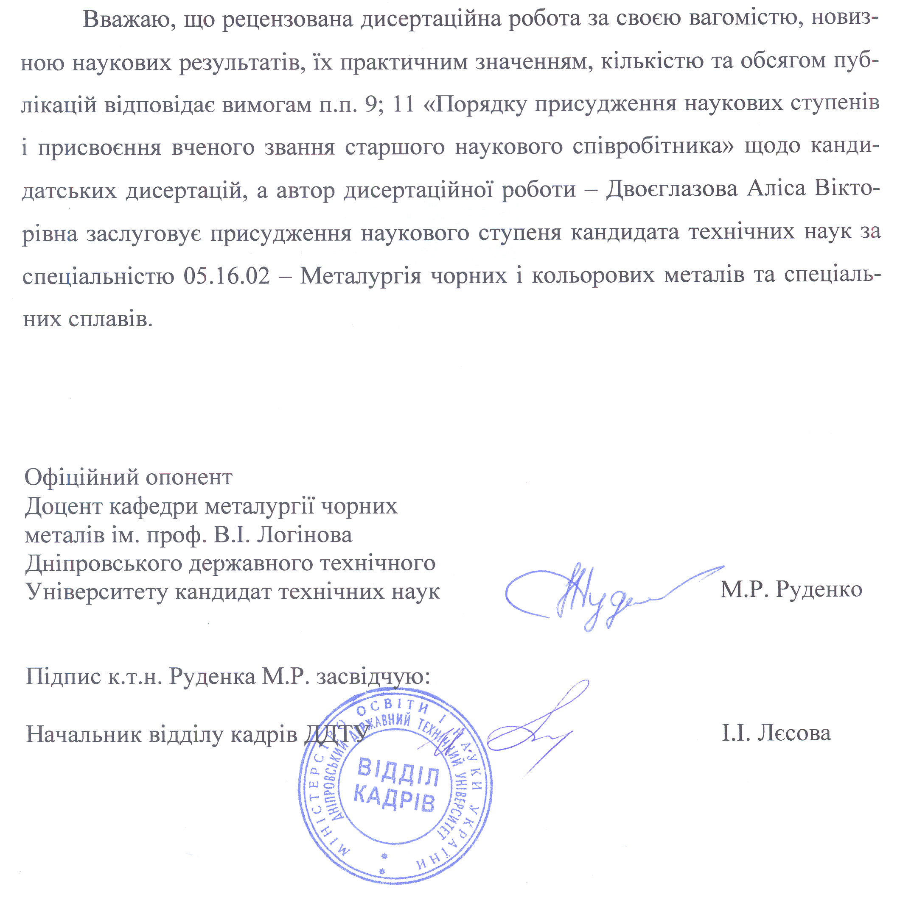

Вважаю, що рецензована дисертаційна робота за своєю вагомістю, новизною наукових результатів, їх практичним значенням, кількістю та обсягом публікацій відповідає вимогам п.п. 9; 11 «Порядку присудження наукових ступенів і присвоєння вченого звання старшого наукового співробітника» щодо кандидатських дисертацій, а автор дисертаційної роботи – Двоєглазова Аліса Вікторівна заслуговує присудження наукового ступеня кандидата технічних наук за спеціальністю 05.16.02 – Металургія чорних і кольорових металів та спеціальних сплавів.

Офіційний опонент
Доцент кафедри металургії чорних
металів ім. проф. В.І. Логінова
Дніпровського державного технічного
Університету кандидат технічних наук М.Р. Руденко

Підпис к.т.н. Руденка М.Р. засвідчую:

Начальник відділу кадрів ДДТУ І.І. Лєсова

